Праздничный концерт ко Дню Матери
«Мама – первое слово!»

22 ноября 2018 г. детский сад № 23 «Звездочка» отметил наступающий день Матери праздничным концертом. Дети пригласили мам и бабушек со всех групп. Цель мероприятия – воспитание чувства любви и уважения к маме и бабушке. Развитие творческих и музыкальных способностей детей.
Ведущая концерта, воспитатель Светлана Викторовна тепло приглашала юных артистов. Чтецы праздника, Лера Г., Маша Ю. и Саша М., выразительно и нежно рассказали о любимых мамах.

Каждая группа подарила новые песни и танцы для дорогих гостей:
- вторая группа раннего возраста «Верные друзья» песню «Кто нас крепко любит?» и танец «Розовые щечки»;
- младшая группа «Радуга» танец «Каблучок» и песенку «Есть мама у котенка»;
- средняя группа «Цветные ладошки» исполнили задорную польку «Разноцветная игра» и ласковую песню «Я точно-точно знаю»;
- старшая группа «Теремок» дружно спели песни для мамы и бабушки;
- морская команда из старшей группы «Фантазеры» подарили «Песенку мамонтенка». «Веселые музыканты» из группы «Фантазеры» ярко и весело сыграли на детских музыкальных инструментах.

Кульминацией праздника стала трогательная песня «Мама, будь всегда со мною» в исполнении группы «Фантазеры». Общий выход детей от мала до велика, не оставил никого из зрителей равнодушными.

Дорогие Мамы!
Пусть день чудесный этот, снежный,
Запомнится как самый нежный!
Как самый радостный и милый,
Веселый, добрый и красивый!
Музыкальный руководитель:
Ирина Константиновна

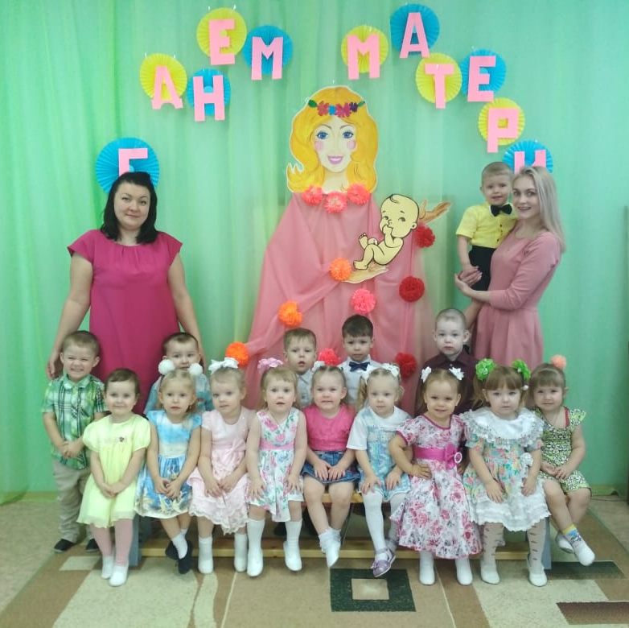
Группа «Верные друзья»
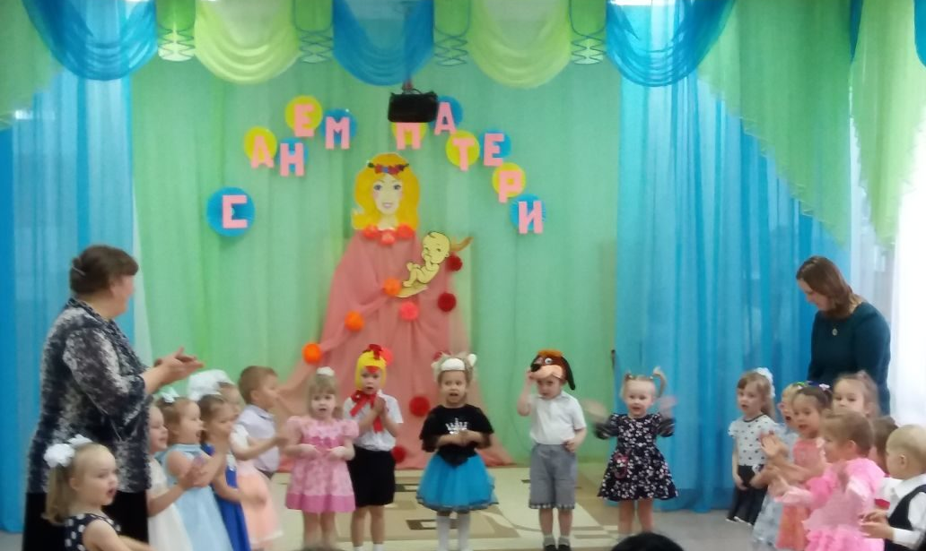
Группа «Радуга»

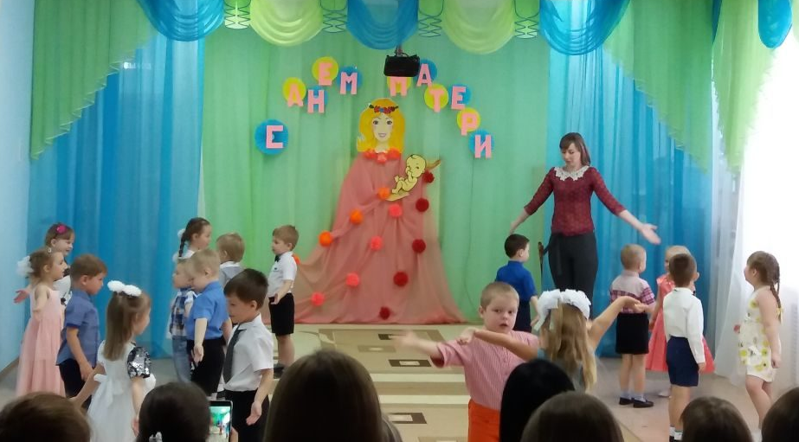
Группа «Цветные ладошки»
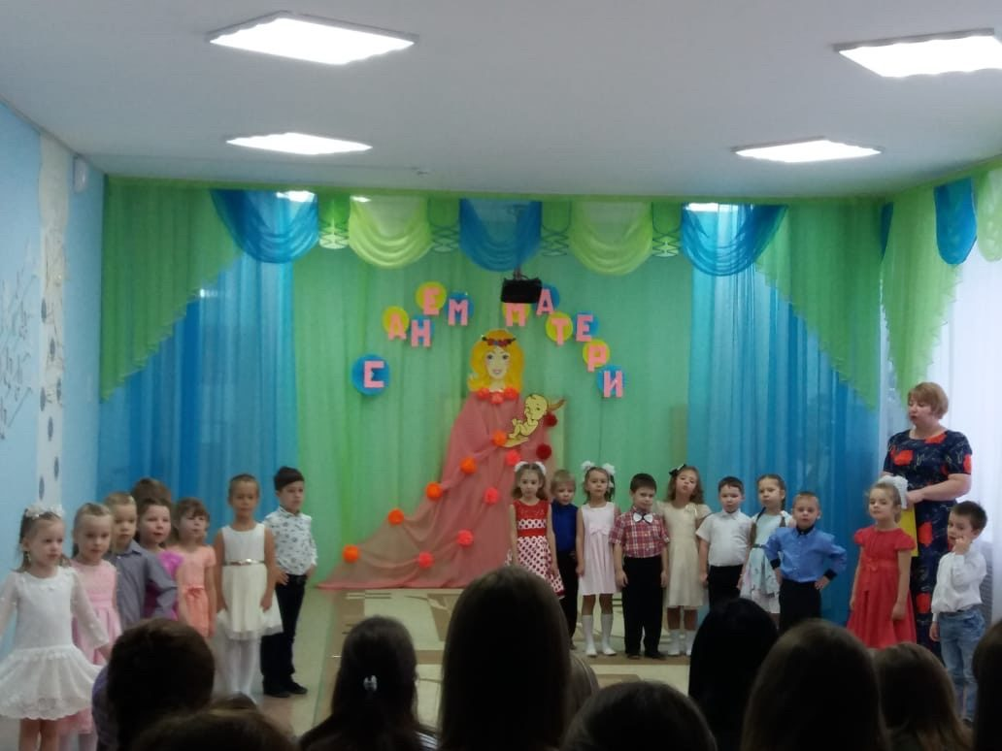
Группа «Теремок»

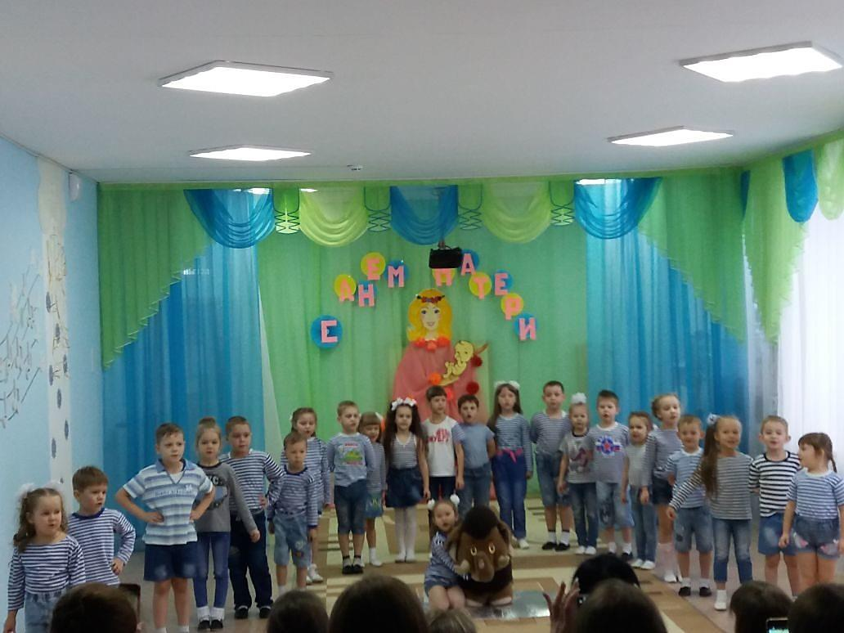Группа «Фантазеры»
